ZAPIS KVADRATNE FUNKCIJE V FIZIKI

FIZIKA | UPORABA | KVADRATNA FUNKCIJA | KOEFICIENTI | ODVISNA SPREMENLJIVKA  (ordinatna-navpična os) | NEODVISNA SPREMENLJIVKA  (abscisna-vodoravna os)
 |  | y = ax²+bx+c | a,b,c | y | x
s=$\frac{a}{2}$t² | ENAKOMERNO POSPEŠENO GIBANJE BREZ ZAČETNE HITROSTI | s=$\frac{a}{2}$t²
s= v₀t+$\frac{a}{2}$t² | ENAKOMERNO POSPEŠENO GIBANJE Z ZAČETNO HITROSTJO | s=$\frac{a}{2}$t²+v₀t
s=v₀t - $\frac{a}{2}$t² | ENAKOMERNO POJEMAJOČE GIBANJE Z ZAČETNO HITROSTJO | s=$-\frac{a}{2}$t²+v₀t
y=$-\frac{g}{2v_{0}}$x² | VODORAVNI MET | y=$-\frac{g}{2v_{0}}$x²
W_{K}=$\frac{m}{2}$v² | KINETIČNA ENERGIJA TELESA | W_{K}=$\frac{m}{2}$v²
W_{pr}=$\frac{k}{2}$x² | PROŽNOSTNA ENERGIJA TELESA | W_{pr}=$\frac{k}{2}$x²
W_{E}=$\frac{1}{2}CU$² | PROŽNOSTNA ENERGIJA TELESA | W_{E}=$\frac{1}{2}CU$²
W_{M}=$\frac{1}{2}LI$² | PROŽNOSTNA ENERGIJA TELESA | W_{M}=$\frac{1}{2}LI$²
OBLIKA GRAFA KVADRATNE FUNKCIJE V FIZIKI
Gibanje vozička po klancu: Gibanje mehurčka v pijači: Kinetična energija 1000kg avtomobila:
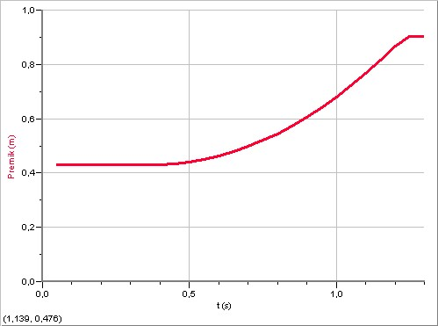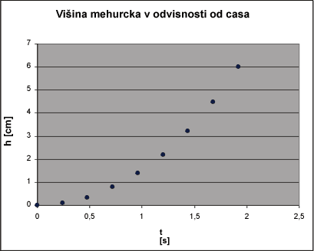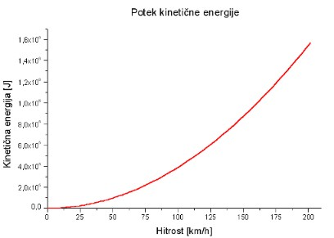

Vodoravni met: izstrelek iz topa, tekoči trak, vodni curek iz vodnjaka, odklon elektronov v električnem polji
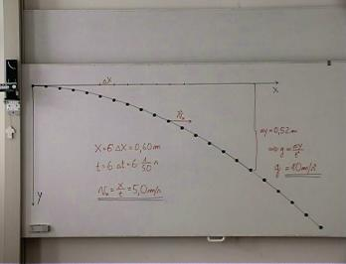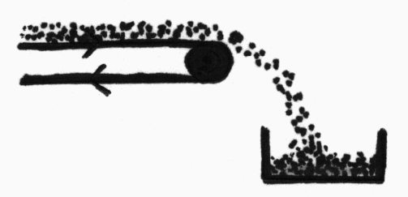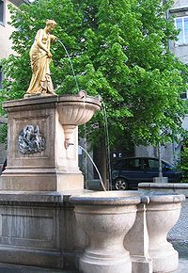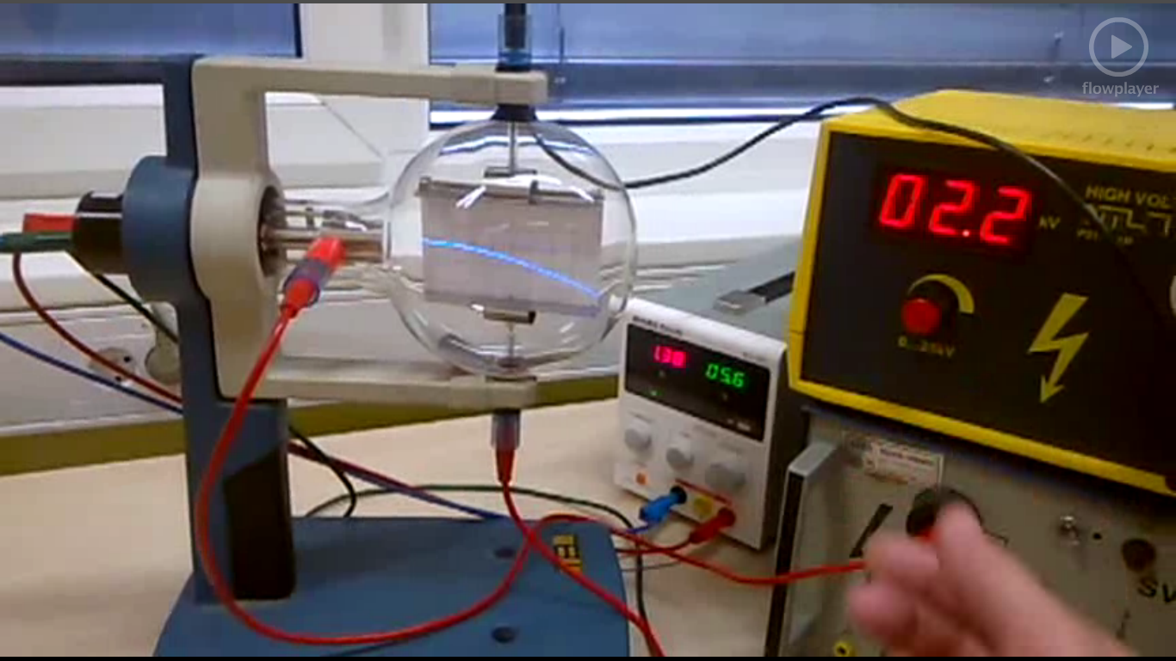

Poševni met: met kroglice, pot odvrženega tovora, sneg iz snežnega topa, vodni curek, izbruh vulkana, košarka, kaskaderji, rolkar, skoki v Planici, skoki v vodo…
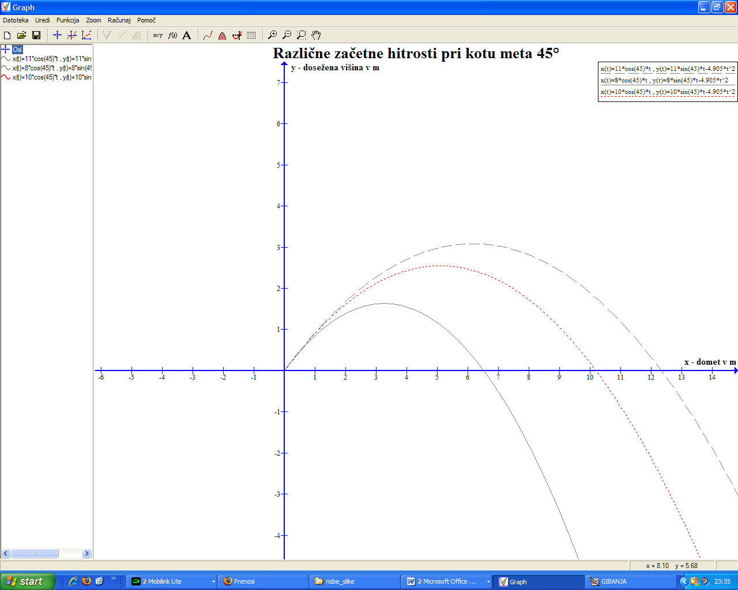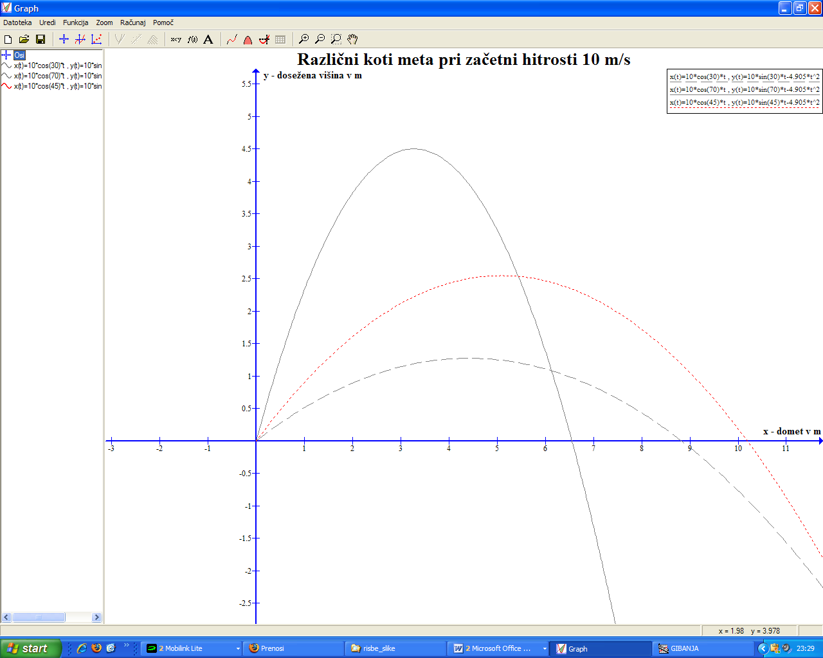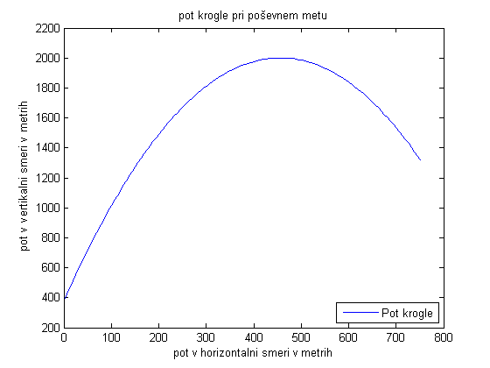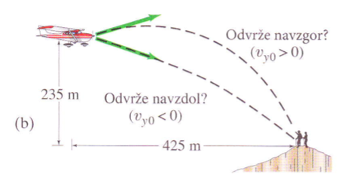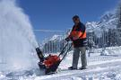
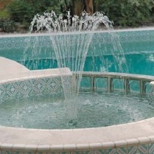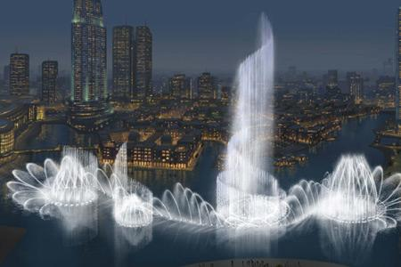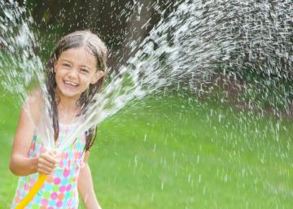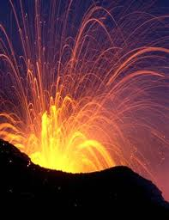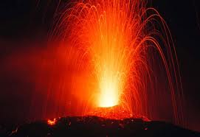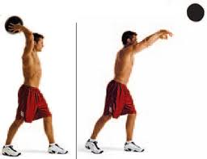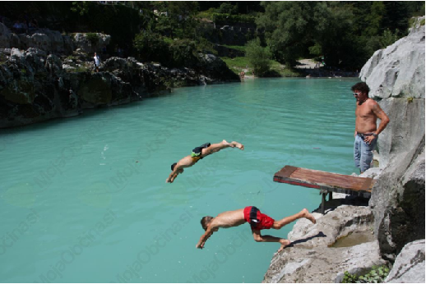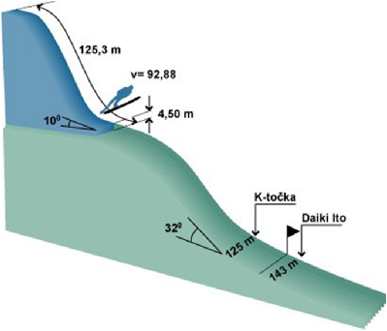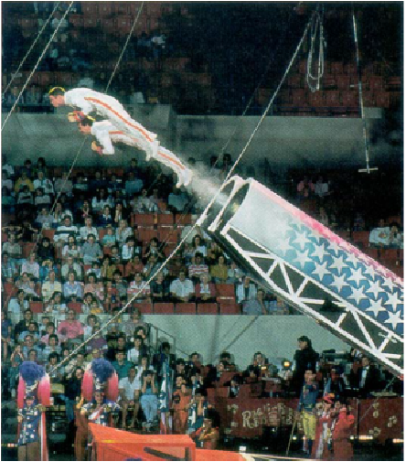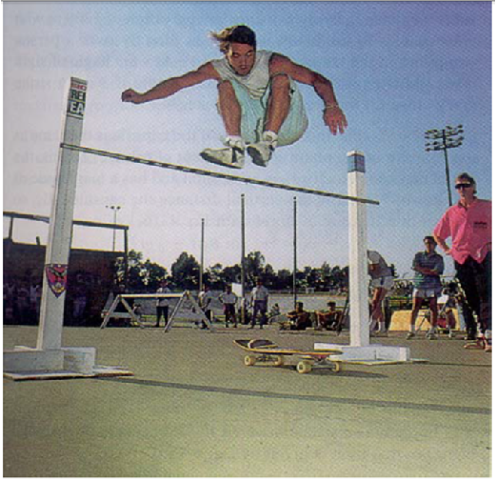
Ukrivljenost zrcal in leč:
